**PARTE PRÁCTICA – BASE DE DATOS**

1. **Identificar la PRIMERA FORMA NORMAL**

1. **Identificar la SEGUNDA FORMA NORMAL**

1. **Identificar la SEGUNDA FORMA NORMAL**

1. **Identificar el DER Lógico del esquema final.**

*CREACIÓN DE TABLAS EN SQL MANAGEMENT STUDIO*

*RELACIONES ENTRE TABLAS*

*INSERCION DE DATOS TABLA [ARTICULO]*

*INSERCION DE DATOS TABLA [CLIENTE]*

*INSERCION DE DATOS TABLA [ORDEN]*

*INSERCION DE DATOS TABLA [DETALLE_ORDEN]*

1. REALIZAR UN PROCEDIMIENTO ALMACENADO CON PARAMETROS DE ENTRADA CON UNA QUERY CON GROUP BY

1. REALIZAR UN PROCEDIMIENTO ALMACENADO CON PARÁMETROS DE ENTRADA Y SALIDA CON UNA QUERY CON HAVING E INNER JOIN

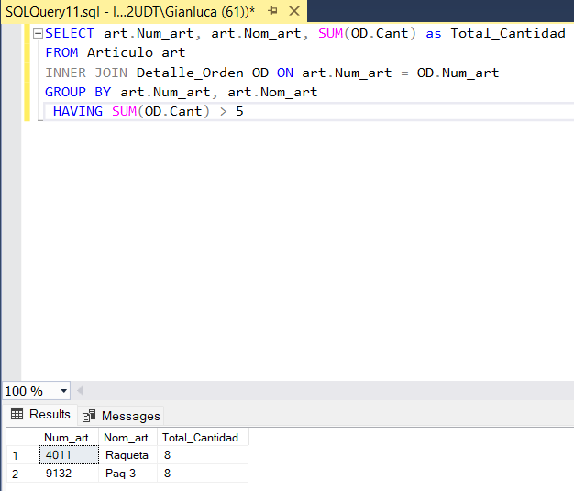

1. REALIZAR UNA VISTA CON UNA SUBCONSULTA

1. REALIZAR DOS CONSULTAS CON:
2. DDL

1. DML

